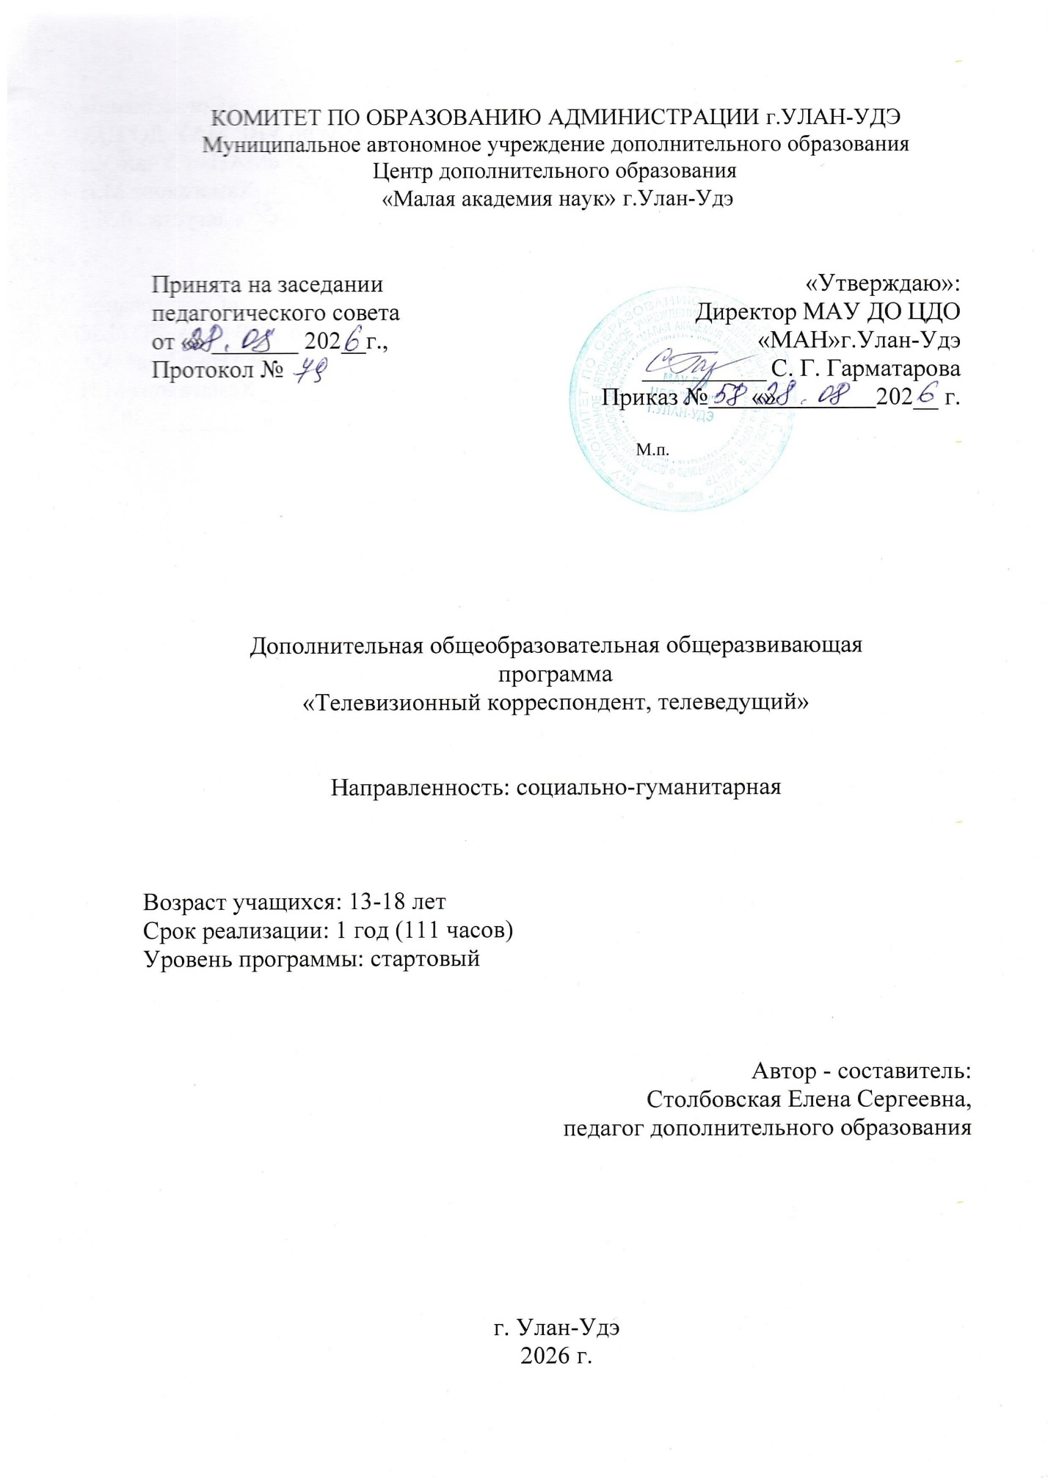
КОМИТЕТ ПО ОБРАЗОВАНИЮ АДМИНИСТРАЦИИ г.УЛАН-УДЭ
Муниципальное автономное учреждение дополнительного образования
Центр дополнительного образования
«Малая академия наук» г.Улан-Удэ

Принята на заседании  педагогического совета  от «» _______ 202__г.,  Протокол № | «Утверждаю»:  Директор МАУ ДО ЦДО «МАН»г.Улан-Удэ  __________ С. Г. Гарматарова  Приказ № «» 202__ г.

М.п.

Дополнительная общеобразовательная общеразвивающая
программа
«Телевизионный корреспондент, телеведущий»

Направленность: социально-гуманитарная

Возраст учащихся: 13-18 лет
Срок реализации: 1 год (111 часов)
Уровень программы: стартовый

Автор - составитель:
Столбовская Елена Сергеевна,
педагог дополнительного образования

г. Улан-Удэ
2026 г.
Рекомендована  методическим советом  Протокол №  от «___» августа 2026 г. | «Согласовано»:  Зам. директора по УВР МАУ ДО ЦДО «МАН» г.Улан-Удэ  _____________Хамаганова М.Н.  «___» августа 2026 г.
при внесении изменений  в последующие годы:  Протокол №  от « » ________202 г. | «Согласовано»:  Зам. директора по УВР МАУ ДО ЦДО «МАН» г.Улан-Удэ  _____________Хамаганова М.Н.  « » _________202 г.
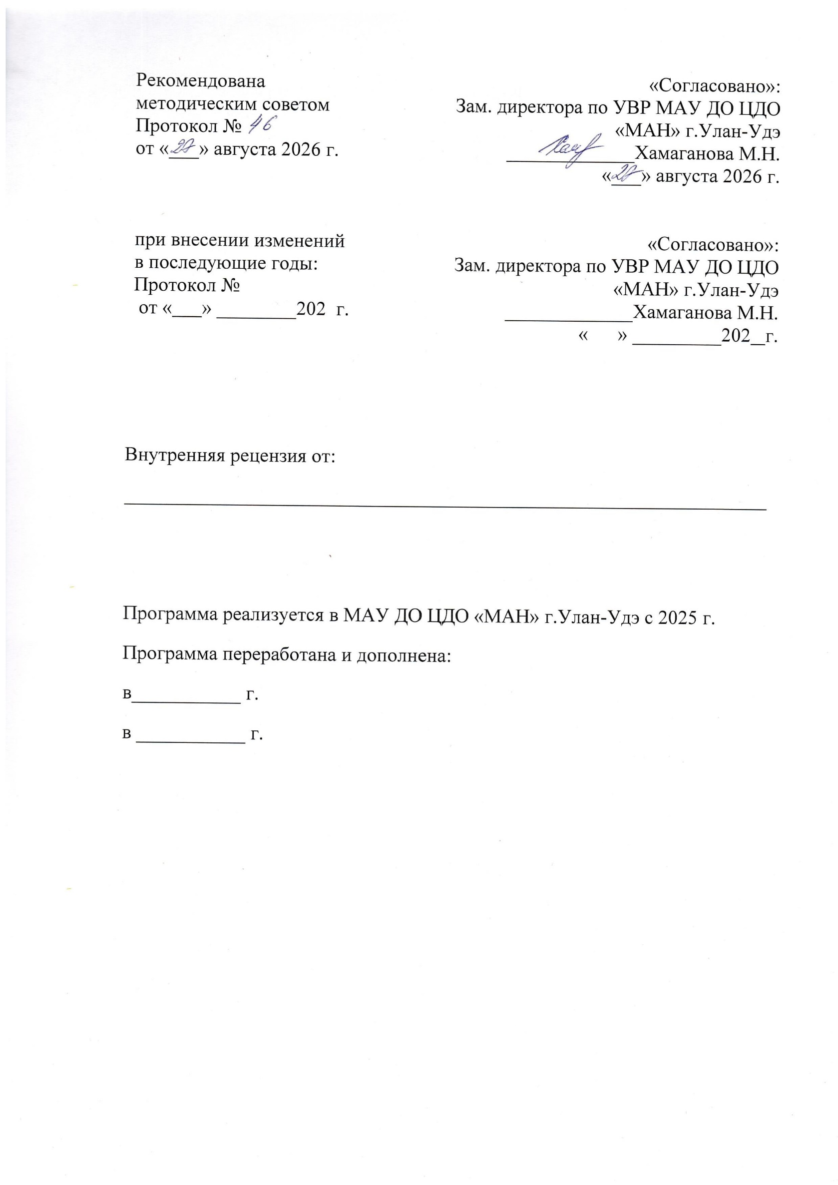
Внутренняя рецензия от:
_________________________________________________________________

Программа реализуется в МАУ ДО ЦДО «МАН» г.Улан-Удэ с 2025 г.
Программа переработана и дополнена:
в___________ г.
в ___________ г.

Оглавление
- Комплекс основных характеристик дополнительной
общеразвивающей программы
  - Пояснительная записка
  - Цель, задачи, ожидаемые результаты
  - Содержание программы

- Комплекс организационно педагогических условий
  - Календарный учебный график
  - Условия реализации программы
  - Формы аттестации
  - Оценочные материалы
  - Методические материалы
  - Список литературы
1.Комплекс основных характеристик дополнительной общеразвивающей программы

1.1.ПОЯСНИТЕЛЬНАЯ ЗАПИСКА

Основные характеристики программы:
Дополнительная общеразвивающая программа «Телевизионный корреспондент, телеведущий» (далее - Программа) реализуется в соответствии нормативно-правовымидокументами:
- Федеральный закон от 29.12.2012 № 273-ФЗ (статья 75, пункт 2) «Об образовании в РФ»
- Распоряжение Правительства РФ от 31 марта 2022 г. N 678-р Об утверждении Концепции развития дополнительного образования детей до 2030 г. и плана мероприятий по ее реализации
- Постановление Главного государственного санитарного врача РФ от 04.07.2014 N 41 "Об утверждении СанПиН 2.4.4.3172-14 ".
- Распоряжение Правительства Российской Федерации от 29 мая 2015 года № 996-р «Стратегия развития воспитания в Российской Федерации на период до 2025 года»;
- Письмо Минобрнауки России от 18.11.2015 № 09-3242 «О направлении информации» (вместе с «Методическими рекомендациями по проектированию дополнительных общеразвивающих программ (включая разноуровневые программы)».
- Об утверждении санитарных правил СП 2.4.3648-20 "Санитарно-эпидемиологические требования к организациям воспитания и обучения, отдыха и оздоровления детей и молодежи"// Постановление Главного государственного санитарного врача Российской Федерации от 28.09.2020 №2.
- Письмо Министерства просвещения Российской Федерации от 07.05.2020г. № ВБ – 976/04 «Рекомендации по реализации внеурочной деятельности, программы воспитания и социализации и дополнительных общеобразовательных программ с применением дистанционных образовательных технологий»
- Приказ Министерства просвещения РФ от 27 июля 2022 г. N 629 “Об утверждении Порядка организации и осуществления образовательной деятельности по дополнительным общеобразовательным программам”
- Устав учреждения утв. Приказом МУ «Комитет по образованию Администрации г.Улан-Удэ» от 20.04.2022 г.№374.
Актуальность:
Актуальность создания программы «Телевизионный корреспондент, телеведущий» обусловлена социальным запросом со стороны государства, детей и их родителей. В современном обществе культура медиа в связи с появлением блогеров стала стремительно снижаться. Преобладающая часть медиаконтента, которым интересуются школьники – материал развлекательного характера. Чтение для детей стало не интересным занятием, к тому же влияние современной культуры наносит вред дикции современного поколения. Программа «Телевизионный корреспондент, телеведущий» даёт возможность каждому ребёнку выбор наиболее приемлемого вида творчества, в котором он сможет развить свои способности, выбрать правильный ориентир. Знания и умения, приобретённые в рамках освоения программы, необходимы обучающимся для организации творческой и исследовательской деятельности.
Обучение включает в себя как теоретические, так и практические занятия. Проекты учащихся транслируются еженедельно в передаче «Школьное телевидение» на телеканале «Тивиком». Выпуски помогают проецировать теоретические знания в полноценные сюжеты на региональном канале наравне с профессиональными журналистами. Съёмочный процесс, а также подготовка к нему дает понимание того, как работает современное телевидение, тренирует организованность и ориентированность в мире информации, развивает коммуникабельность, а также расширяет общий кругозор. Кроме того, дети учатся работать в команде, поскольку телевизионная передача – это продукт целой студии.
В потоке информации дети начинают видеть главное, подчеркивать важное в жизни, это также направлено на формирование нравственных качеств личности. Развивается навык находить факты и аргументы, дети учатся писать журналистские тексты и грамотно формулировать свою речь, тренируют артикуляционный аппарат и улучшают дикцию, смотрят на события с разных точек зрения, а также публично говорят о своем отношении к той или иной ситуации, выражая свою позицию.
Вид программы: Модифицированна
Направленность программы: Социально-гуманитарная
Адресат программы: учащиеся 7-11 классов (13-18 лет) общеобразовательных школ, которые решили изучать телевизионную журналистику в Центре дополнительного образования «Малая академия наук».
Срок и объем освоения программы: Программа рассчитана на 1 год обучения (по 3 часа в неделю, всего 111 часов).
Форма обучения:очная
Особенности организации образовательной деятельности:группы разновозрастные. Количество обучающихся в группе – 10-15 человек.
Режим занятий:1 раз в неделю по 3 часа. Итого 111 часов.

1.2. ЦЕЛЬ, ЗАДАЧИ, ОЖИДАЕМЫЕ РЕЗУЛЬТАТЫ.
Цель:создание условий для самопознания, самореализации в школьном возрасте и самоопределения обучающихся в мире профессий. В перспективе — подготовка обучающихся к сотрудничеству с региональными и федеральными СМИ, и, возможному, выбору журналистики, как будущей профессии.
Образовательные задачи:
1. Обучающие:
—знакомство с принципами работы телевизионного корреспондента;
— умение писать телевизионные тексты;
— формирование речевого аппарата для начитки текстов;
— ориентированность в психологии человека;
2. Воспитательные:
— умение работать в команде;
— формирование своей позиции;
— пробуждение интереса к происходящему в мире;
— воспитание культуры поведения и речи;
3. Развивающие:
— повышение эрудиции;
— развитие креативного мышления;
— развития речевых возможностей;
— уверенность в общении со сверстниками и старшим поколением;
— формирование нравственных качеств;
Ожидаемые результаты:Программа дополнительного образования «Телевизионный корреспондент, телеведущий» составлена в практико-ориентированной форме подачи материала. Обучающиеся знакомятся с профессиональной терминологией, структурой телевизионных сюжетов, выполняют артикуляционные упражнения, а также творческие задания.
Планируемым результатом обучения по программе будет предоставление возможности сотрудничества с передачей «Школьное телевидение» не только на период обучения, но и в дальнейшем, а также с другими СМИ, участвующими в реализации данной программы; создание учащимися своего портфолио для поступления в ВУЗы; создание и ведение собственного канала в интернете.
К концу курса дети познакомятся со съёмочным процессом в кадре и за кадром, освоят навыки написания телевизионного текста, научатся работать в команде. Занятия проводятся в форме лекций, бесед, выполняются творческие работы и упражнения. Организуются экскурсии в редакции местных средств массовой информации.
В связи с отсутствием соответствующего государственного образовательного стандарта по изучению основ журналистики в школе данная программа строилась с опорой на учебное пособие Г. В. Кузнецова, В. Л. Цвика, А.Я. Юровского «Телевизионная журналистика» 2002г., практического пособия В. Богатова «Новости на TV» 2017г., практического пособия Е.А. Королева, Н.А. Павлушкиной «33 урока для будущего журналиста» 2019 г.

 | Стартовый уровень
Знать | Знать о профессии тележурналиста
Уметь | Научиться находить точную информацию, анализировать полученные сведения, проверять надежность источников
Владеть | Освоить навыки написания телевизионного текста, подготовки и изготовления ТВ программы
Проявлять | Проявлять интерес и инициативу в создании тв-материала

1.3. СОДЕРЖАНИЕ ПРОГРАММЫ
«Телевизионный корреспондент, телеведущий»
Стартовый уровень (1 год обучения)
Учебный план
Таблица 1.3.1
№  п/п | Название раздела, темы | Количество часов |  |  | Формы аттестации/контроля
№  п/п | Название раздела, темы | Всего | Теория | Практика
1 | Раздел 1. Входная диагностика.  - Знакомство друг с другом. Экскурсия по студии Школьного телевидения.  - Беседа на тему «Техника безопасности». Тренинг на командообразование.  - Знакомство с редакцией Школьного телевидения.  - Значение дикции в жизни и в телевидении.  - Профессия журналист  Практика: написать 5-7 предложений «Почему я хочу быть журналистом». Артикуляционные упражнения. Игры на командообразование и раскрепощение. | 15 | 5 | 10 | Беседа. Творческое задание
2 | Раздел 2.  2. 1. История журналистики. История телевизионной журналистики.  2.2. Телевизионная журналистика сегодня. Обзор СМИ. Факт, мнения, источники информации.  2.3. Система информационных жанров: заметка.  2.4. Требования к корреспонденту. Набор качеств, внешний вид, дикция.  Практика: Кроссворд Антона Ольшванга. Обзор региональных телеканалов. Написание текста в жанре: заметка, артикуляционные упражнения, выездные съемки, расшифровка видео, написание и озвучивание текста. | 12 | 4 | 8 | Устный опрос
3 | Раздел 3.  3.1. Знакомство с разными профессиями на ТВ, правила поведения в студии.  3.2. Профессиональная терминология.(Лайф,Закадровый текст, Синхрон, Стенд-ап.)  3.3. Суфлер и работа с ним.  3.4. Поиск тем. Работа с информацией.  Практика: артикуляционные упражнения, съемки в студии, выездные съемки, расшифровка видео, написание и озвучивание текста. | 12 | 4 | 8 | Устный опрос
4 | Раздел 4  4.1. Экскурсия на Тивиком  4.2. Жанры телевизионной журналистики. Разбор передач на ТВ.  4.3. Репортаж.  4.4. Интервью.  4.5. Как найти героя? Открытые и закрытые вопросы. Секреты успешного интервью.  Практика: Поиск удачных и неудачных интервью. Артикуляционные упражнения, пробное интервью у учащихся у одногруппников, у родителей, выездные съемки, расшифровка видео, написание и озвучивание текста. | 15 | 5 | 10 | Устный опрос
5 | Раздел 5  5.1. Телевизионный текст. Принципы написания телевизионного текста.  5.2. Длина предложений. Глагольная температура текста.  5.3. Перевернутая пирамида.  Практика: Написание телевизионных сюжетов, анализ архива передачи «Школьное телевидение», артикуляционные упражнения, выездные съемки, студийные съемки. | 9 | 3 | 6 | Творческое задание. устный опрос
6 | Раздел 6  6.1 Закадровый текст и синхроны.  6.2. Насмотренность ТВ сюжетов разного формата  6.3. Детали. Образы.  6.4. Сценарий программы.  Практика: артикуляционные упражнения, разбор любой ситуации в формате структуры сюжета, выездные съемки, расшифровка видео, написание и озвучивание текста. | 12 | 4 | 8 | Беседа
7 | Раздел 7  7.1. Сторителлинг в телевизионном сюжете.  7.2. Социальные сети и телевидение.  7.3. Экскурсия на БГТРК  7.4. что такое отзыв. Как его составлять.  7.5. Пресс-релиз  Практика: артикуляционные упражнения, игры: Король говорит и разговор без пауз, выездные съемки, расшифровка видео, написание и озвучивание текста, экскурсия на «ГТРК-Бурятия». | 15 | 5 | 10 | Беседа
8 | Раздел 8  8.1.Этические и правовые нормы работы журналиста.  8.2. Кодекс профессиональной этики российского журналиста.  8.3. Журналистские стандарты.  8.4. Опрос.  Практика: артикуляционные упражнения, съемки в студии, выездные съемки, расшифровка видео, написание и озвучивание текста. | 12 | 4 | 8 | Устный опрос
9 | Раздел 9  9.1. Просмотр и анализ собственных сюжетов.  9.2. Подведение итогов учебного года.  9.3. Торжественное закрытие 2024-2025. Тестирование на социализированность.  9.4. Организация и проведение квеста для журналистов.  Практика: артикуляционные упражнения, съемки в студии, выездные съемки, расшифровка видео, написание и озвучивание текста. | 9 | 3 | 6 | Беседа
 | Итого: | 111часов, 100% | 37 часов, 33% | 74 часа, 67%
Формы контроля: беседа, устный опрос, творческое задание
Содержание учебного плана

1. Раздел. Входная диагностика.

1.1. Тема:Знакомство.(3 часа)
Теория: -
Практика: Знакомство друг с другом. Экскурсия по студии Школьного телевидения
Форма контроля: беседа
1.2. Тема: Командная работа (3 часа)
Теория: Беседа на тему «Техника безопасности».
Практика: Тренинг на командообразование.
Форма контроля: беседа
1.3. Тема: Редакция (3 часа)
Теория: Что такое редакция. Какую работу делают сотрудники редакции
Практика: Знакомство с редакцией Школьного телевидения.
Форма контроля: беседа
1.4. Тема: Дикция (3 часа)
Теория: Значение дикции в жизни и в телевидении. Артикуляционные упражнения
Форма контроля: беседа
1.5.Тема: Профессия журналист (3 часа)
Теория: кто такой журналист. Главные качества журналиста
Практика: Написать 5-7 предложений «Почему я хочу быть журналистом».
Форма контроля: творческое задание
Раздел 2.
2.1.Тема: История журналистики (3 часа)
Теория: История телевизионной журналистики.
Практика: Кроссворд Антона Ольшванга
Форма контроля: устный опрос
2.2.Тема: Современная Телевизионная журналистика (3 часа)
Теория: твжурналистика сегодня. Факт, мнения, источники информации.
Практика: Обзор региональных СМИ.
Форма контроля: устный опрос
2.3.Тема: Жанры (3 часа)
Теория: заметка
Практика: Написание текста в жанре-заметка
Форма контроля: устный опрос
2.4.Тема: Корреспондент – кто это? (3 часа)
Теория: отличие корреспондента от журналиста. Набор качеств, внешний вид, дикция.
Практика: артикуляционные упражнения, выездные съемки, расшифровка видео, написание и озвучивание текста.
Форма контроля: устный опрос
Раздел 3.
3.1. Тема: «Кухня ТВ» (3 часа)
Теория: Знакомство с разными профессиями на ТВ, правила поведения в студии.
Практика: артикуляционные упражнения
Форма контроля: устный опрос
3.2. Тема: Профессиональная терминология. (3 часа)
Теория: Что такое Лайф, Закадровый текст, Синхрон, Стенд-ап.
Практика: написание и озвучивание текста
Форма контроля: устный опрос
3.3. Тема: работа ведущего. (3 часа)
Теория: Суфлер и работа с ним.
Практика: запись текста ведущего на суфлере
Форма контроля: устный опрос
3.4. Тема: Работа с информацией. (3 часа)
Теория: Поиск тем.
Практика: съемки в студии, выездные съемки, расшифровка видео.
Форма контроля: устный опрос
Раздел 4
4.1. Тема: Экскурсия на Тивиком (3 часа)
Теория:-
Практика: Тестовая запись в студии Тивиком
Форма контроля: устный опрос
4.2. Тема: Жанры телевизионной журналистики. (3 часа)
Теория: Что такое видеосюжет, отчёт
Практика: Разбор передач на ТВ.
Форма контроля: устный опрос
4.3. Тема: Репортаж. (3 часа)
Теория: что такое репортаж. Как его писать.
Практика: репортаж о школьном ТВ. Артикуляционные упражнения
Форма контроля: устный опрос
4.4. Тема: Интервью. (3 часа)
Теория: что такое интервью. Как его писать.
Практика: Поиск удачных и неудачных интервью. Пробное интервью у учащихся у одногруппников, у родителей.
Форма контроля: устный опрос
4.5. Тема: Как найти героя? (3 часа)
Теория: Открытые и закрытые вопросы. Секреты успешного интервью.
Практика: выездные съемки, расшифровка видео, написание и озвучивание текста.
Форма контроля: устный опрос
Раздел 5
5.1. Тема: Телевизионный текст. (3 часа)
Теория: Принципы написания телевизионного текста.
Практика: артикуляционные упражнения
Форма контроля: устный опрос
5.2. Тема: Тонкости написания текста (3 часа)
Теория: Длина предложений. Глагольная температура текста.
Практика: Написание телевизионных сюжетов, выездные съемки, студийные съемки
Форма контроля: творческое задание
5.3. Перевернутая пирамида. (3 часа)
Теория: Что такое Перевернутая пирамида
Практика: анализ архива передачи «Школьное телевидение»
Форма контроля: устный опрос
Раздел 6
6.1 Тема: Структура сюжета. (3 часа)
Теория: Закадровый текст и синхроны.
Практика: разбор любой ситуации в формате структуры сюжета, артикуляционные упражнения
Форма контроля: беседа
6.2. Тема: повышение насмотренности (3 часа)
Теория: –
Практика: просмотр ТВ сюжетов разного формата
Форма контроля: беседа
6.3. Тема: Детали. Образы. (3 часа)
Теория: разбор понятий – детали, образы.
Практика: Выездные съемки, расшифровка видео.
Форма контроля: беседа
6.4. Тема: Тв программа (3 часа)
Теория: Структура, идея и формат программы.
Практика: написать сценарий программы. написание и озвучивание текста
Форма контроля: беседа
Раздел 7
7.1. Тема: Сторителлинг в телевизионном сюжете. (3 часа)
Теория: что такое сторителлинг.
Практика: игры Король говорит, Разговор без пауз.
Форма контроля: беседа
7.2. Тема: Социальные сети и телевидение. (3 часа)
Теория: как связаны журналист и блогер
Практика: артикуляционные упражнения, разбор любой ситуации в формате структуры сюжета
Форма контроля: беседа
7.3. Экскурсия на БГТРК (3 часа)
Теория: -
Практика: Экскурсия на БГТРК
Форма контроля: беседа
7.4. Тема: что такое отзыв. Как его составлять. (3 часа)
Теория: понятие – отзыв. Приемы его написания
Практика: выездные съемки, расшифровка видео, написание и озвучивание текста
Форма контроля: беседа
7.5. Тема: пресс-релиз (3 часа)
Теория: правила написания. Значимость
Практика: написание пресс-релиза
Форма контроля: беседа
Раздел 8
8.1.Тема: мораль журналиста (3 часа)
Теория: Этические и правовые нормы работы журналиста.
Практика: артикуляционные упражнения, съемки в студии
Форма контроля: устный опрос
8.2. Тема: Каким должен быть журналист (3 часа)
Теория: Кодекс профессиональной этики российского журналиста.
Практика: выездные съемки, расшифровка видео
Форма контроля: устный опрос
8.3. Тема: Журналистские стандарты. (3 часа)
Теория: Журналистские стандарты.
Практика: написание и озвучивание текста
Форма контроля: устный опрос
8.4. Опрос. (3 часа)
Теория: Для чего нужен опрос. Как его составлять
Практика: провести свой опрос.
Форма контроля: устный опрос
Раздел 9
9.1. Тема: анализ свой работы (3 часа)
Теория: –
Практика: Просмотр и анализ собственных сюжетов.
Форма контроля: беседа
9.2. Тема: Подведение итогов учебного года. (3 часа)
Теория: -
Практика: артикуляционные упражнения, съемки в студии, выездные съемки Форма контроля: беседа
9.3. Торжественное закрытие 2024-2025 учебного года (3 часа)
Теория: -
Практика: расшифровка видео, написание и озвучивание текста. награждение дипломами. Тестирование на социализированность.
Форма контроля: беседа
9.4. Организация и проведение квеста для журналистов. (3 часа)
Теория: -
Практика: квест
Форма контроля: беседа

2.Комплекс организационно - педагогических условий
2.1. КАЛЕНДАРНО-УЧЕБНЫЙ ГРАФИК

месяц | число | Время занятия | Кол-во час. | Название темы | Форма контроля
сентябрь | 1,  7, 8,  14,15,  21,22,  28,29 | 9,00-11,20  15,00-17,20 | По 3 часа | 1.1. Тема: Знакомство  1.2. Тема: Командная работа  1.3. Тема: Редакция  1.4. Тема: Дикция  1.5.Тема: Профессия журналист | Беседа. Творческое задание
октябрь | 5,6,  12,13,  19,20,  26,27 | 9,00-11,20  15,00-17,20 | По 3 часа | 2.1.Тема: История журналистики  2.2.Тема: Современная Телевизионная журналистика  2.3.Тема: Жанры  2.4. Тема: Корреспондент – кто это? | Устный опрос
ноябрь | 2,3,  9,10,  16,17,  23,24,  30 | 9,00-11,20  15,00-17,20 | По 3 часа | 3.1.Тема: «Кухня ТВ»  3.2.Тема: Профессиональная терминология.  3.3.Тема: работа ведущего.  3.4.Тема: Работа с информацией.  3.5. Тема: Экскурсия на Тивиком | Устный опрос
декабрь | 1,  7,8,  14,15  21,22  28,29 | 9,00-11,20  15,00-17,20 | По 3 часа | 4.1. Тема: Жанры телевизионной журналистики.  4.2. Тема: Репортаж.  4.3. Тема: Интервью.  4.4. Тема: Как найти героя? | Устный опрос
январь | 11,12  18,19  25,26 | 9,00-11,20  15,00-17,20 | По 3 часа | 5.1. Тема: Телевизионный текст.  5.2. Тема: Тонкости написания текста  5.3. Перевернутая пирамида. | Творческое задание. устный опрос
февраль | 1,2  9,  15,16,  22 | 9,00-11,20  15,00-17,20 | По 3 часа | 6.1 Тема: Структура сюжета.  6.2. Тема: повышение насмотренности  6.3. Тема: Детали. Образы.  6.4. Тема: Тв программа | Беседа
март | 1,2  9,  15,16,  22,23,  29,30 | 9,00-11,20  15,00-17,20 | По 3 часа | 7.1. Тема: Сторителлинг в телевизионном сюжете.  7.2. Тема: Социальные сети и телевидение  7.3. Экскурсия на БГТРК  7.4. Тема: что такое отзыв. Как его составлять.  7.5. Тема: пресс-релиз | Беседа
апрель | 5,6  12,13  19,20  26,27 | 9,00-11,20  15,00-17,20 | По 3 часа | 8.1.Тема: мораль журналиста  8.2. Тема: Каким должен быть журналист  8.3. Тема: Журналистские стандарты.  8.4. Опрос. | Устный опрос
май | 3,4  11,15  17,18  24,25,  31 | 9,00-11,20  15,00-17,20 | По 3 часа | 9.1. Тема: анализ свой работы  9.2. Тема: Подведение итогов учебного года.  9.3. Торжественное закрытие 2024-2025 учебного года  9.4. Организация и проведение квеста для журналистов. | Беседа

Таблица 2.1.1.
Количество учебных недель | 37 недель
Количество учебных дней | 1 год обучения ( 111 час.)
Даты начала и окончания учебного года | С 1 сентября 2026 по 31 мая 2027
Сроки промежуточной аттестации | входная- октябрь  Промежуточная- декабрь  Рубежная- май в конце 1 года обучения
Сроки итоговой аттестации (при наличии) | В конце 1 года обучения(май)

2.2. УСЛОВИЯ РЕАЛИЗАЦИИ ПРОГРАММЫ.

Аспекты | Характеристика
Материально-техническое обеспечение | электронная доска, проектор, компьютер
Информационное обеспечение | -аудио  - видео  - фото
Аспекты | Характеристика
Материально-техническое обеспечение | электронная доска, проектор, компьютер

2.3. ФОРМЫ АТТЕСТАЦИИ.
Формами аттестации являются: Выпуск статей, участие в интервью, написание репортажа; ведение собственных блогов, групп в социальных сетях интернет-пространства; участие детей в городских, областных, региональных и всероссийских конкурсах по журналистике.
ОЦЕНОЧНЫЕ МАТЕРИАЛЫ.
Таблица
Показатели качества реализации ДООП | Методики
Уровень развития творческого потенциала учащихся | Уровень активности в съемочном процессе. Количество съемок в программе Школьное телевидение.  https://vk.com/tv_man03  https://www.youtube.com/channel/UCIsX3_kcHKQoZ3GMyOxhzKA
Уровень развития социального опыта учащихся | Тестирование «Социализированность личности учащегося» М.И. Рожков, 2001  https://psytests.org/parent/islu-run.html
Уровень теоретической подготовки учащихся | Техника и технология СМИ. Радио- и тележурналистика  Никольская Э. С., Работа репортера в редакции телевизионных новостей. учебное пособие — 2021  Познин В. Ф., Техника и технология СМИ. Радио- и тележурналистика. учебник и практикум для вузов. [для студентов высших учебных заведений, обучающихся по гуманитарным направлениям] — 2020 (Высшее образование) (Соответствует программам ведущих научно-образовательных школ)
Оценочные материалы. Журналистика | Готовые работы. Видеоматериалы с участием ребенка.

2.4. МЕТОДИЧЕСКИЕ МАТЕРИАЛЫ.
Методы обучения:
- Словесный
- Наглядный
- Объяснительно-иллюстративный
- Репродуктивный
- Игровой
- Дискуссионный
Формы организации образовательной деятельности:
Индивидуально-групповая
Педагогические технологии с указанием автора:
- Технология группового обучения
- Технология коллективного взаимодействия
- Проектная технология

  - СПИСОК ЛИТЕРАТУРЫ.

Печатные пособия

1. Ахмадулин Е. Краткий курс теории журналистики. М. - Ростов-на-Дону, 2006
2. Березин В. Массовая коммуникация: сущность, каналы, действия. - М.: 2004
3. Ворошилов В.В. История журналистики России. Конспект лекций. – СПб.: 1999
4. Грабельников А.А. Русская журналистика на рубеже тысячелетий. Итоги и перспективы. – М.: 2000
5. Грабельников А. А.Работа журналиста в прессе. – М.: 2001
6. Гуревич С.М. Газета вчера, сегодня, завтра. – М.: 2002
7. Кихтан В.В. Информационные технологии в журналистике. – Ростов н/Д: Феникс, 2004
8. Лазутина Г. Основы творческой деятельности журналиста. - М.: 2000
9. Шишкин Н. Введение в теорию журналистики. Тюмень, 2004

Цифровые ресурсы:
21.http://kriv-krschool.edu.tomsk.ru/wp-content/uploads/2013/11/IvanovaT.P_vneurochka_Vvedenie-v-zhurnalistiku-5-klass.pdf
http://alenushka.opendev.ru/u/programma_krujka_yunyiy_jurnalist.pdf
Гурский Ю., Гурская И., Жвалевский А. Компьютерная графика:Photoshop CS, CorelDraw 12, Illustrator CS. Трюки и эффекты (+СВ). – СПб.: Питер, 2004. – 812 с.: ил. – (Серия “Трюки и эффекты”.
Разработки учителей, опубликованные в Фестивале педагогических идей “Открытый урок” на сайте WWW:http://www.1september.ru

ДОКУМЕНТ ПОДПИСАН ЭЛЕКТРОННОЙ ПОДПИСЬЮ
СВЕДЕНИЯ О СЕРТИФИКАТЕ ЭП
Сертификат | 203213900564843355954824568531281433305066908432
Владелец | Гарматарова Серафима Гавриловна
Действителен

